MANUAL DE USO

# Software para controle de entrada e saída de alunos

Escola E.E.M Jacó Anderle



Versão: beta 1.0

Índice

1.Cadastro:

1.a. Cadastrar curso

1.b. Cadastrar horários de aula

1.c. Cadastrar aluno

1.d. Cadastrar turma

2. Alteração:

2.a. Alterar um curso

2.b. Alterar um horário de aula

2.c. Alterar um aluno

2.d. Alterar uma turma

3. Exclusão:

3.a. Excluir um curso

3.b. Excluir um horário de aula

3.c. Excluir uma turma

3.d. Excluir um dia de aula

4. Matrícula:

4.a. Matricular um aluno

4.b. Cancelar a matricula de um aluno

5. Permissões:

5.a. Cadastrar permissão de aluno

5.b. Cadastrar permissão de turma

5.c. Cadastrar permissão de visitante

5.d. Excluir uma permissão de aluno

5.e. Excluir uma permissão de turma

5.f. Excluir uma permissão de visitante

6. Relatórios:

6.a. Frequência por aluno

6.b. Frequência por turma

6.c. Alunos ausentes

6.d. Alunos críticos

6.e. Alunos programa APOIA

7. Importação de um arquivo CSV para o bano

1.a.

- Para cadastrar um curso, aperte com o botão esquerdo do mouse na opção “cadastrar”, que se encontra na parte superior esquerda da tela, como a imagem a seguir :

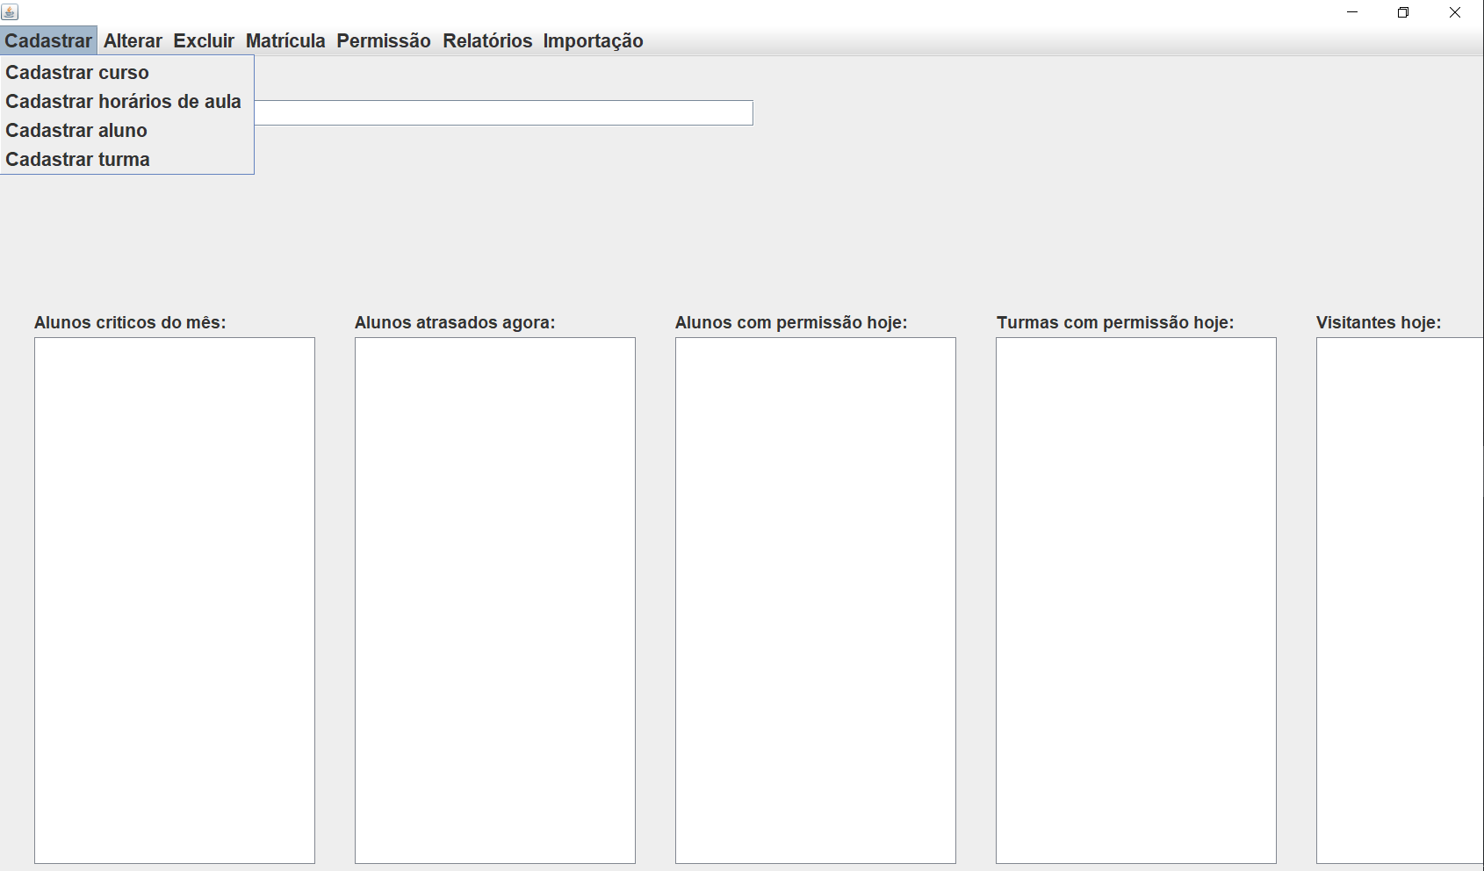

Na janela de cadastro de curso, insira o nome do curso que deseja cadastrar, logo em seguida clique com o botão esquerdo do mouse em “salvar”.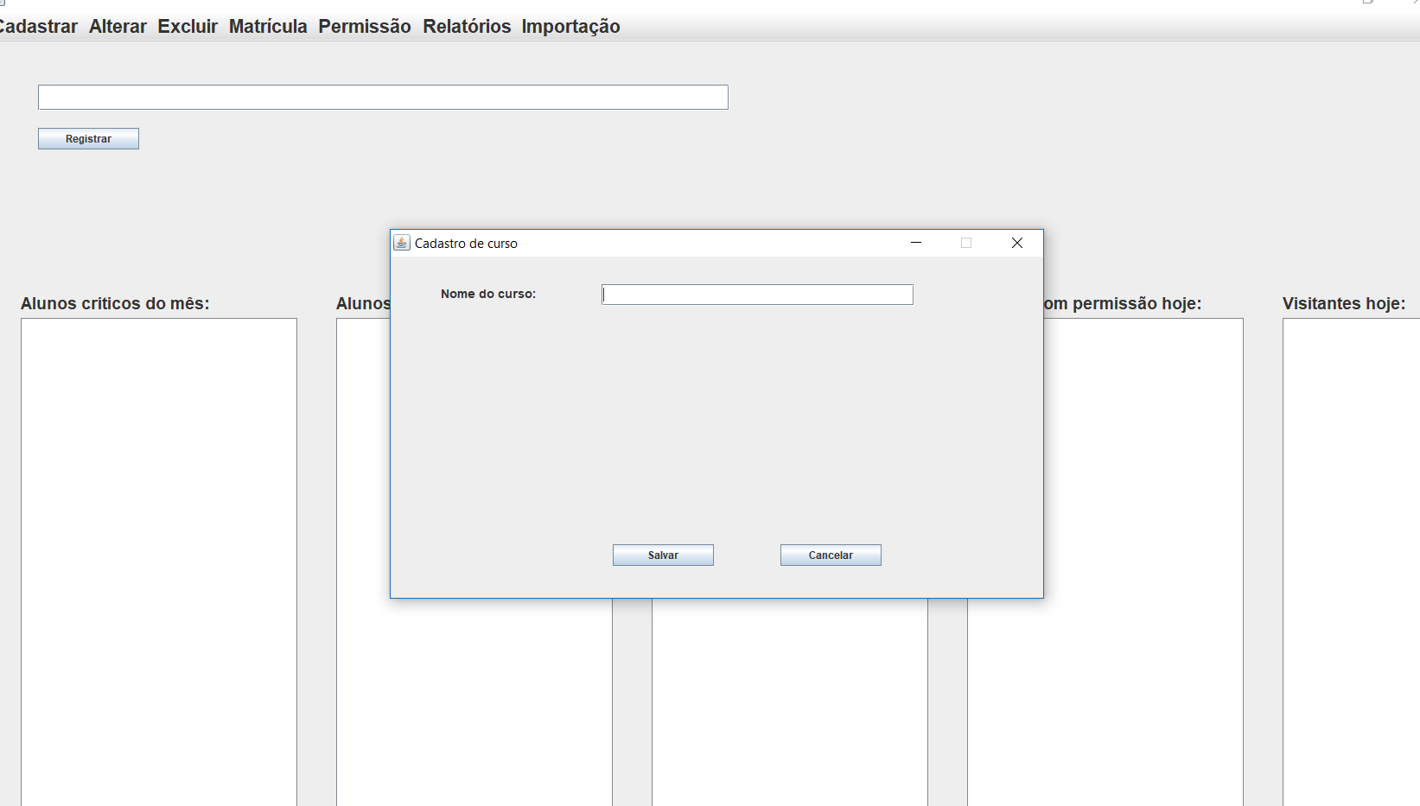

1.b.

- Para cadastrar um horário de aula, clique com o botão esquerdo do mouse na opção “cadastrar horários de aula” no menu “cadastrar”.

Na janela “cadastro de horário de aula” selecione o dia da semana, a hora de início e final da aula desejada, em seguida clique com o botão direito do mouse em “salvar”.

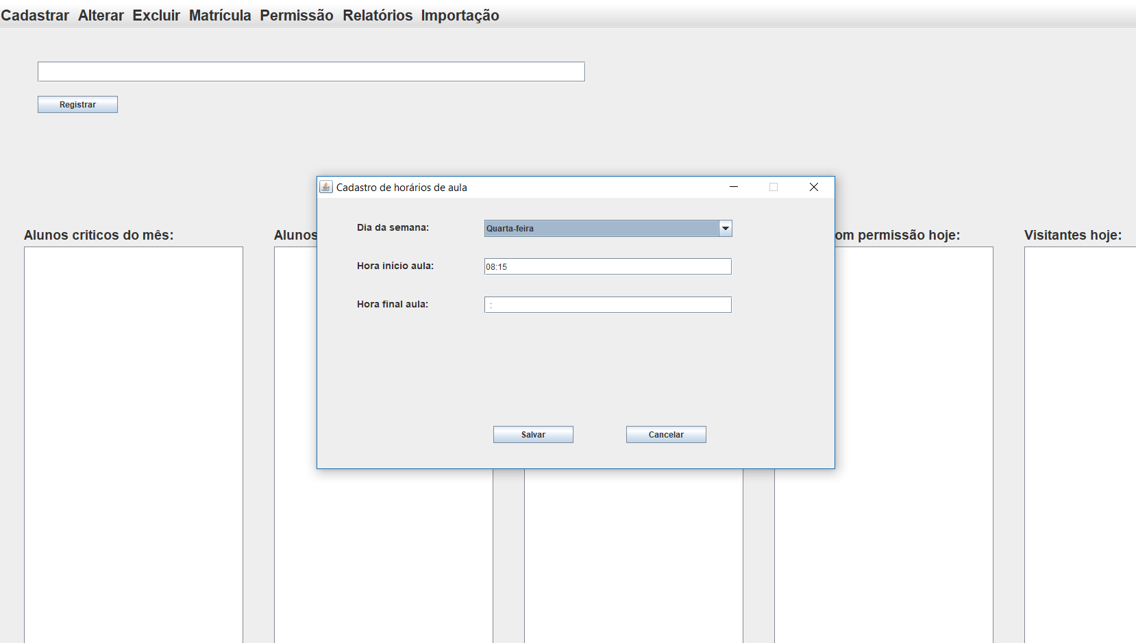

1.c.

- Para cadastrar um aluno, clique com o botão esquerdo do mouse na opção “cadastrar aluno” no menu “cadastrar”.

Na janela “Cadastro de aluno” digite o nome do aluno e seu número de matrícula, em seguida clique com o botão esquerdo do mouse em “salvar”.

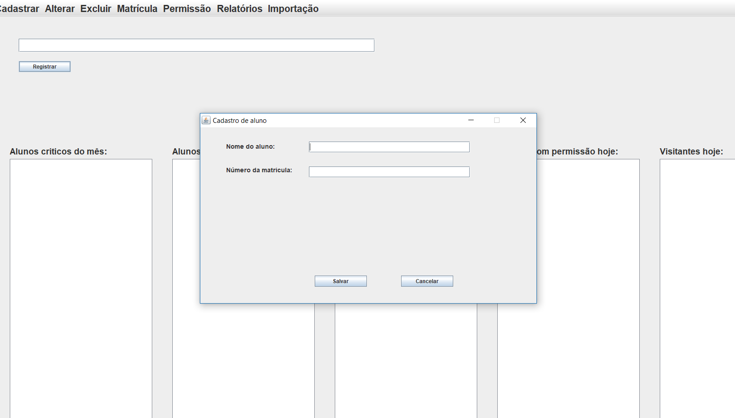

1.d.

- Para cadastrar uma turma, clique com o botão esquerdo do mouse na opção “cadastrar turma” no menu “cadastrar”.

Na janela “Cadastro de turma” digite o nome da turma, selecione o curso, ano, data de ínicio e final das aulas, e os horários de aula, em seguida clique com o botão esquerdo do mouse na opção “salvar”.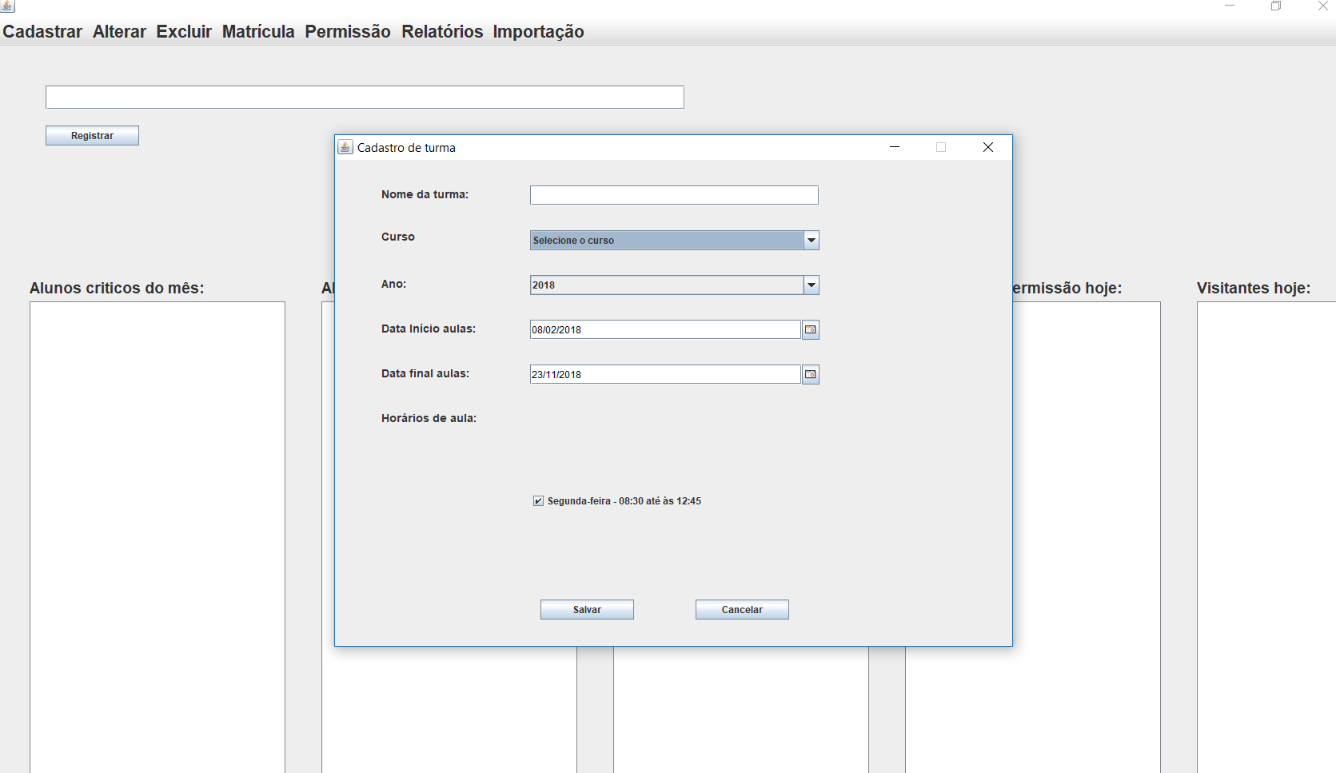

2.a.

- Para alterar um curso, clique com o botão esquerdo do mouse na opção “alterar curso” no menu “alterar”.

Na janela “alterar curso” selecione o “curso” e digite o novo nome desejado, em seguida clique com o botão esquerdo do mouse na opção “salvar”.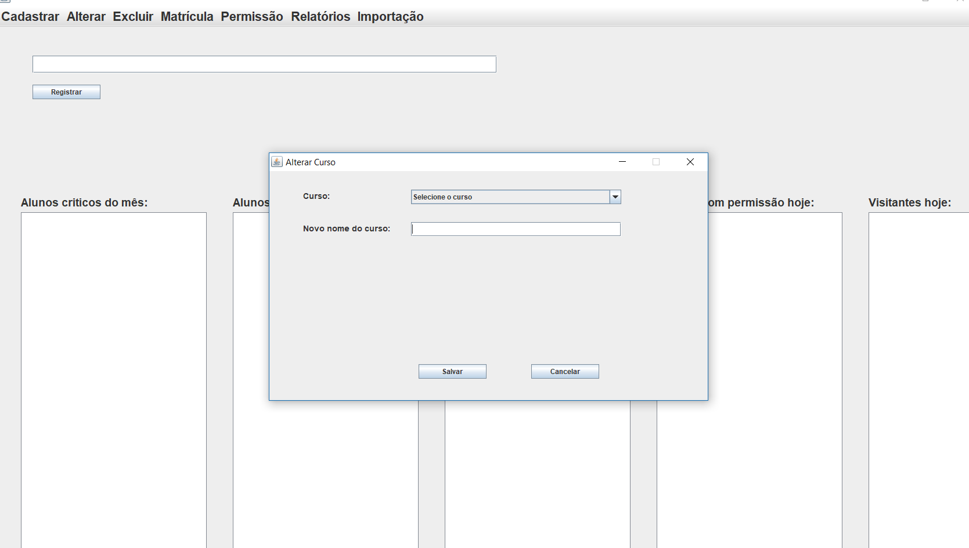

2.b.

- Para alterar um horário de aula, clique com o botão esquerdo do mouse na opção “alterar horários de aula” no menu “alterar”.

Na janela “alterar horários de aula” selecione o horário que deseja alterar, o novo dia da semana e digite o horário de início e o término da aula desejada, em seguida clique com o botão esquerdo do mouse na opção “salvar”.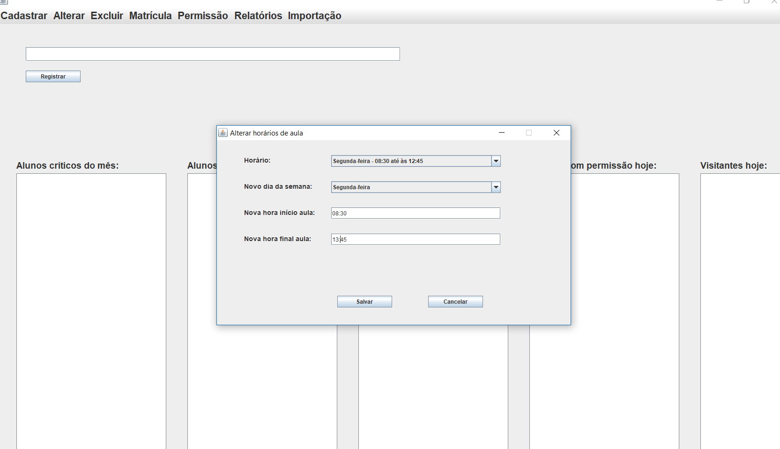

2.c.

- Para alterar um aluno, clique com o botão esquerdo do mouse na opção “alterar aluno” no menu “alterar”.

Na janela “alterar aluno” digite o nome do aluno, o novo nome do aluno e o novo número de matrícula desejado, em seguida clique com o botão esquerdo do mouse na opção “salvar”.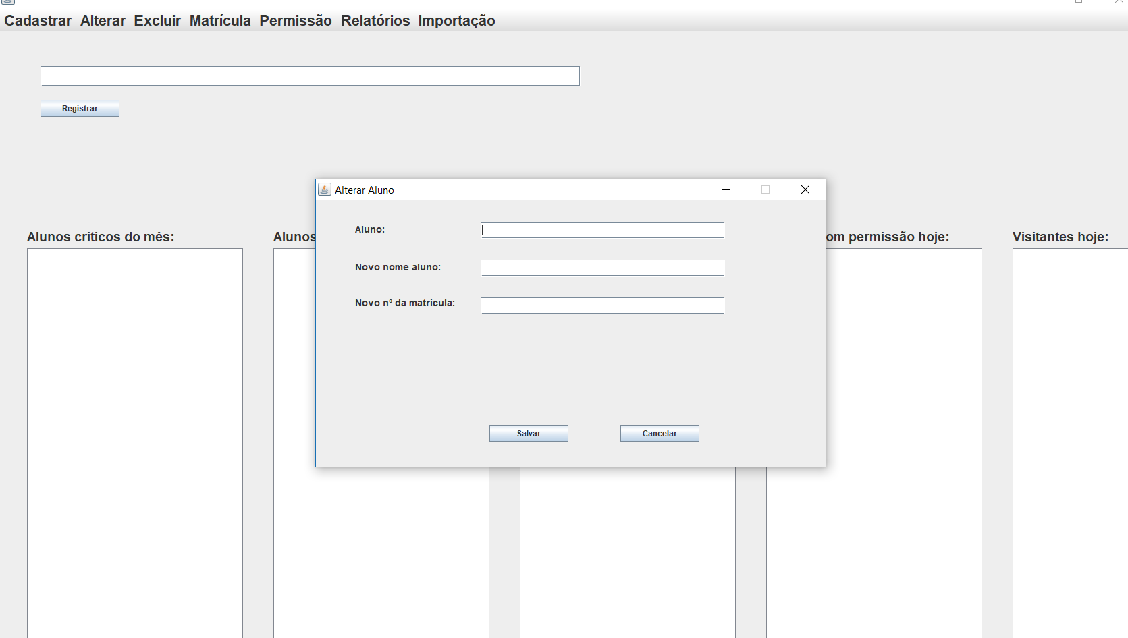

2.d.

- Para alterar uma turma, clique com o botão esquerdo do mouse na opção “alterar turma” no menu “alterar”.

Na janela “alterar turma” selecione a turma que deseja alterar, digite o novo nome de turma, selecione o novo curso, o novo ano, a nova data de ínicio e final das aulas, e os novos horários de aula, em seguida clique na opção “salvar”.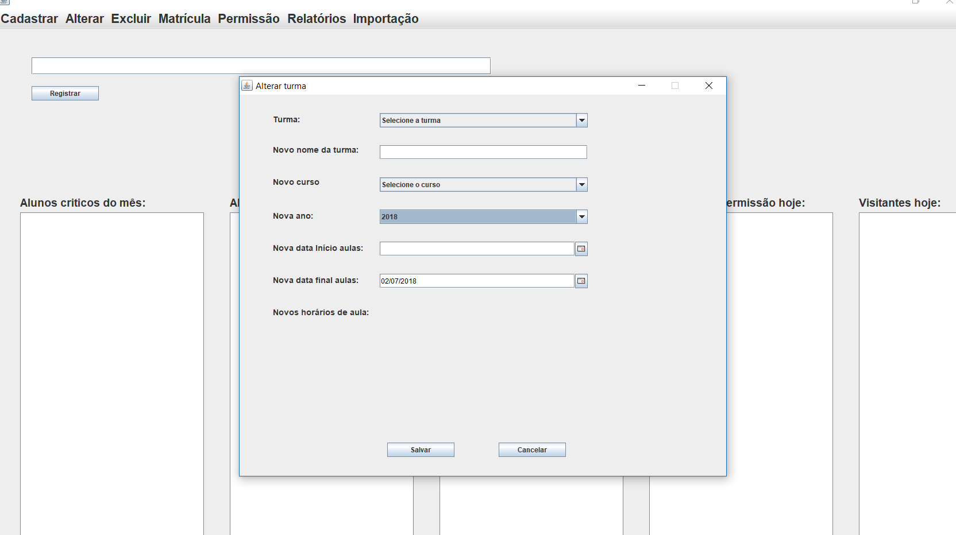

3.a.

- Para excluir um curso, clique com o botão esquerdo do mouse na opção “excluir curso” no menu “excluir”.

Na janela “excluir curso” selecione o curso desejado, em seguida clique com o botão esquerdo do mouse na opção “salvar”.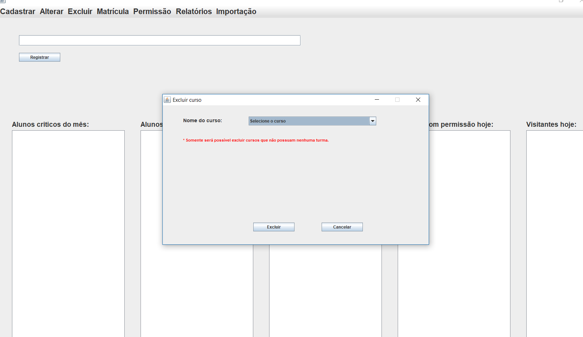

3.b.

- Para excluir um horário de aula, clique com o botão esquerdo do mouse na opção “excluir horários de aula” no menu “excluir”.

Na janela “excluir horários de aula” selecione o horário que deseja excluir, em seguida clique com o botão esquerdo do mouse na opção “salvar”.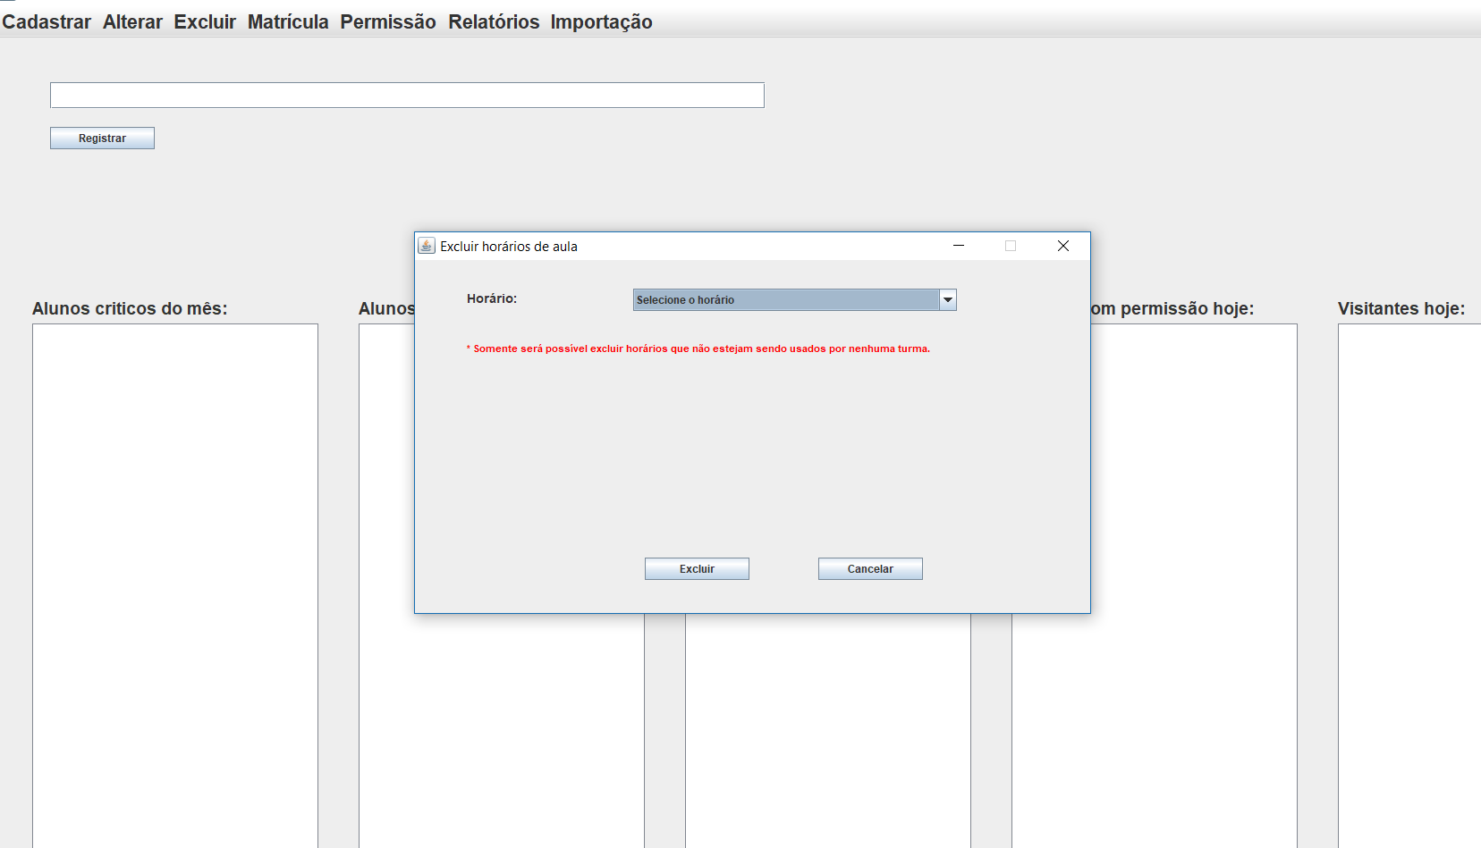

3.c.

- Para excluir uma turma, clique com o botão esquerdo do mouse na opção “excluir turma” no menu “excluir”.

Na janela “excluir turma” selecione a turma que deseja excluir, em seguida clique com o botão esquerdo do mouse na opção “salvar”.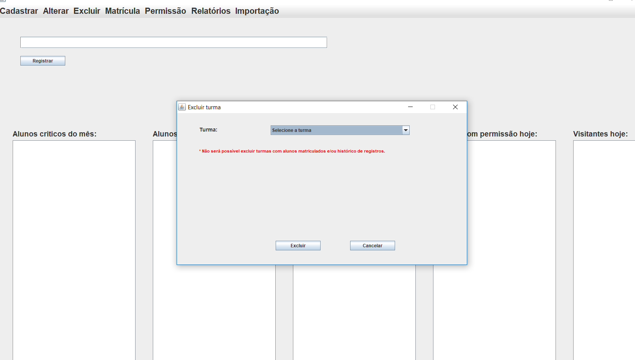

3.d.

- Para excluir um dia de aula, clique com o botão esquerdo do mouse na opção “excluir dia de aula” no menu “excluir”.

Na janela “excluir dia de aula” selecione a turma e a data desejada, em seguida clique com o botão esquerdo na opção “salvar”.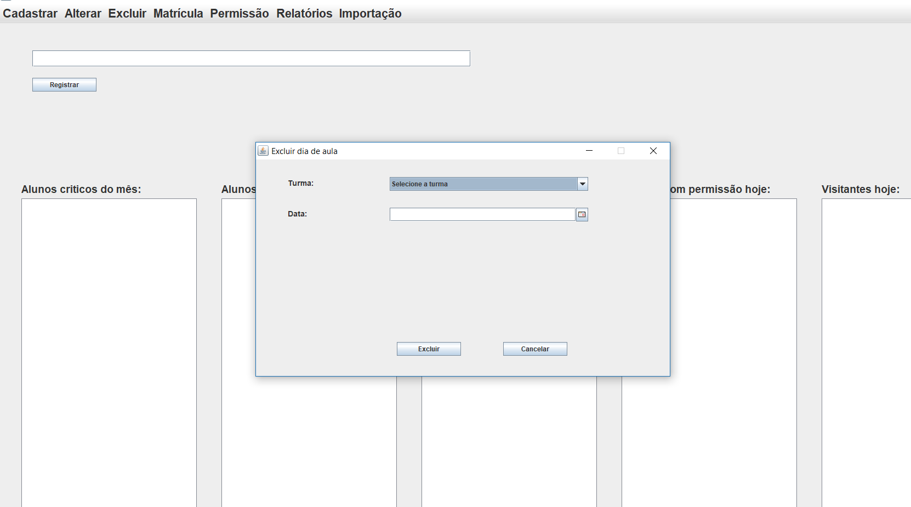

4.a.

- Para matrícular um aluno em uma turma, clique com o botão esquerdo do mouse na opção “matricular aluno” no menu “matrícula”.

Na janela “Matrícula de aluno” digite o nome do aluno e selecione a turma em que o aluno será matriculado, em seguida clique com o botão esquerdo do mouse na opção “salvar”.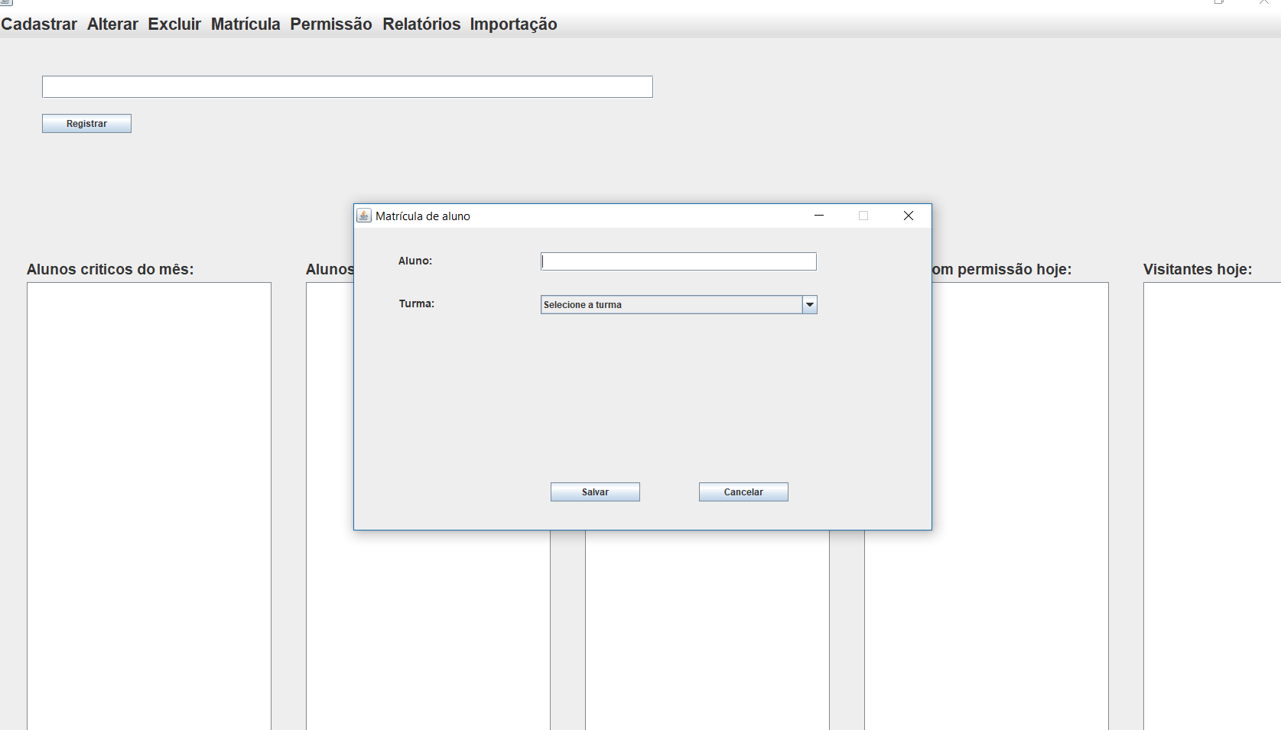

4.b.

- Para cancelar a matrícula de um aluno em determinada turma, clique com o botão esquerdo do mouse na opção “cancelar matrícula de aluno” no menu “matrícula”.

Na janela “cancelamento de matrícula de aluno” digite o nome do aluno e selecione a turma que deseja ter o aluno desvinculado, em seguida clique com o botão esquerdo do mouse na opção “salvar”.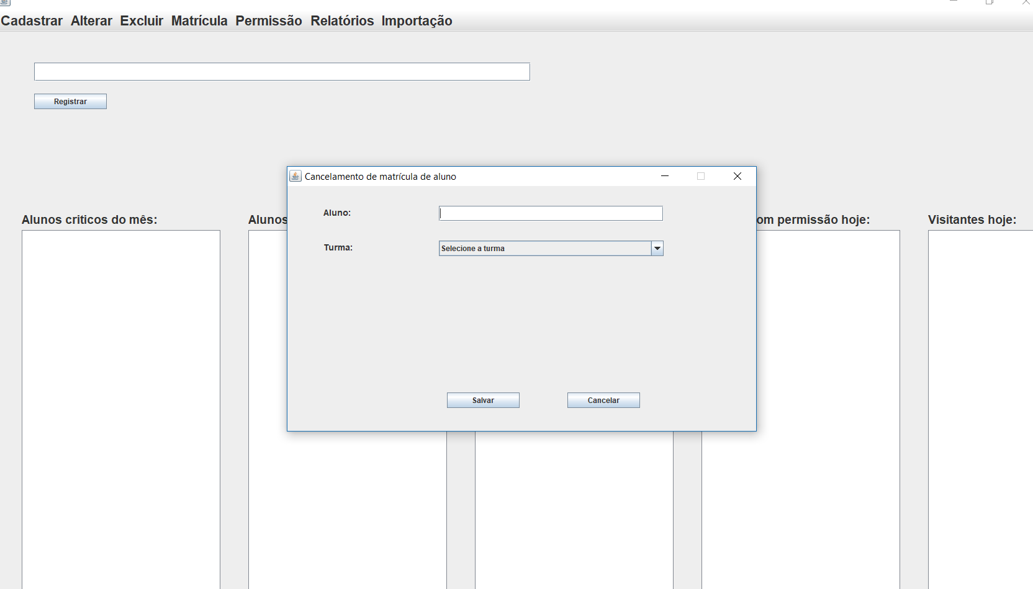

5.a.

- Para cadastrar uma permissão de aluno, clique com o botão esquerdo do mouse na opção “cadastrar permissão aluno” no menu “permissão”.

Na janela “cadastro de permissão para aluno” digite o nome do aluno, selecione o tipo de permissão, digite o nome do responsável pela permissão e selecione a data da permissão, em seguida clique com o botão esquerdo do mouse na opção “salvar”.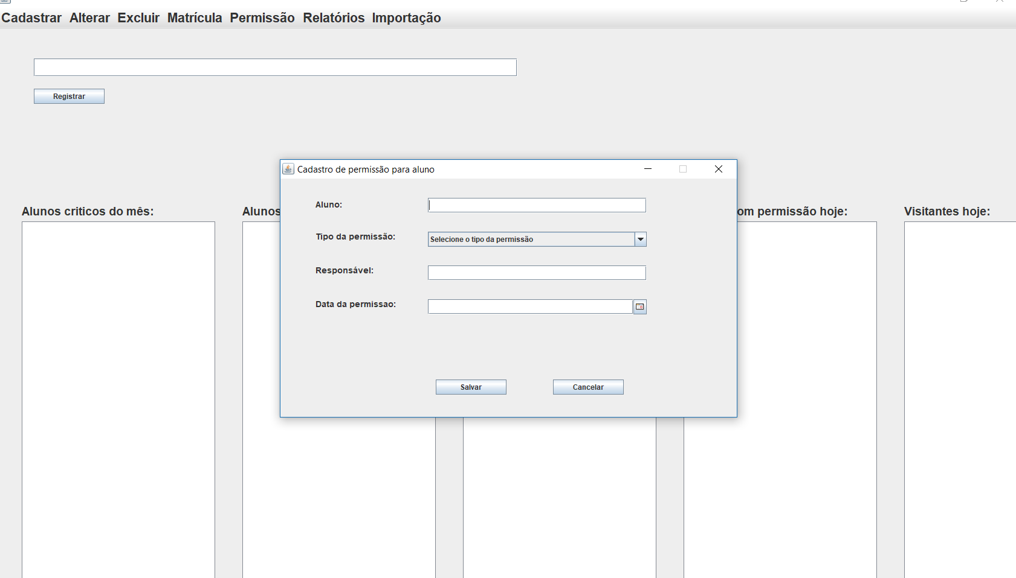

5.b.

- Para cadastrar uma permissão de turma, clique com o botão esquerdo do mouse na opção “cadastrar permissão turma” no menu “permissão”.

Na janela “cadastro de permissão para turma” selecione a turma, o tipo de permissão, digite o nome do responsável pela permissão, e selecione a data da permissão, em seguida clique com o botão esquerdo do mouse na opção “salvar”.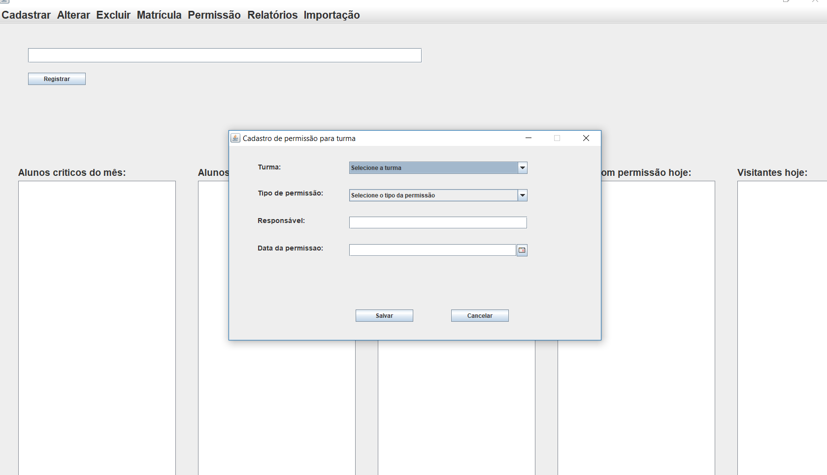

5.c.

- Para cadastrar uma permissão de visitante, clique com o botão esquerdo do mouse na opção “cadastrar permissão visitante” no menu “permissão”.

Na janela “cadastro de permissão para visitante” digite o nome do visitante, o motivo da visita, o nome do responsável e selecione a data da permissão, em seguida clique com o botão esquerdo do mouse na opção “salvar”.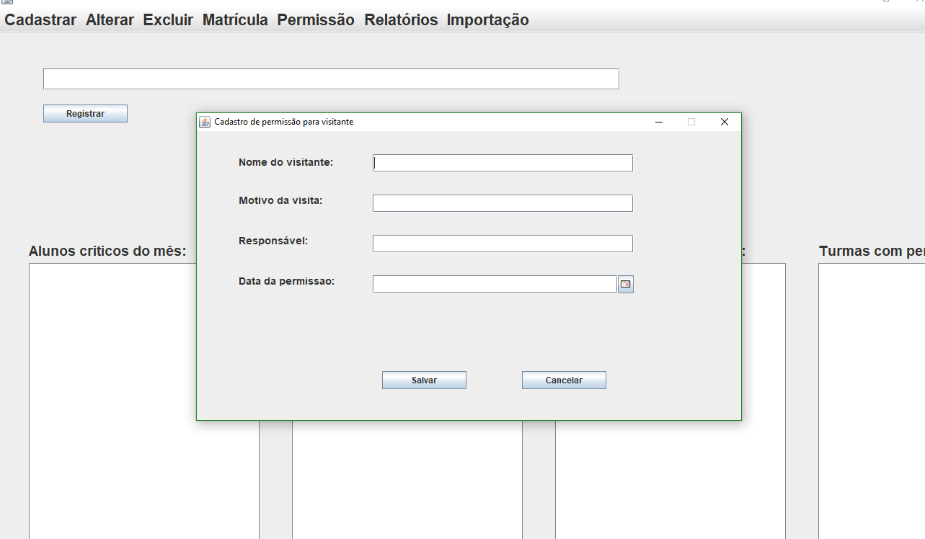

5.d.

- Para excluir uma permissão de aluno, clique com o botão esquerdo do mouse na opção “excluir permissão aluno” no menu “permissão”.

Na janela “excluir permissão de aluno” digite o nome do aluno que deseja excluir a permissão concedida, em seguida clique com o botão esquerdo do mouse na opção “excluir”.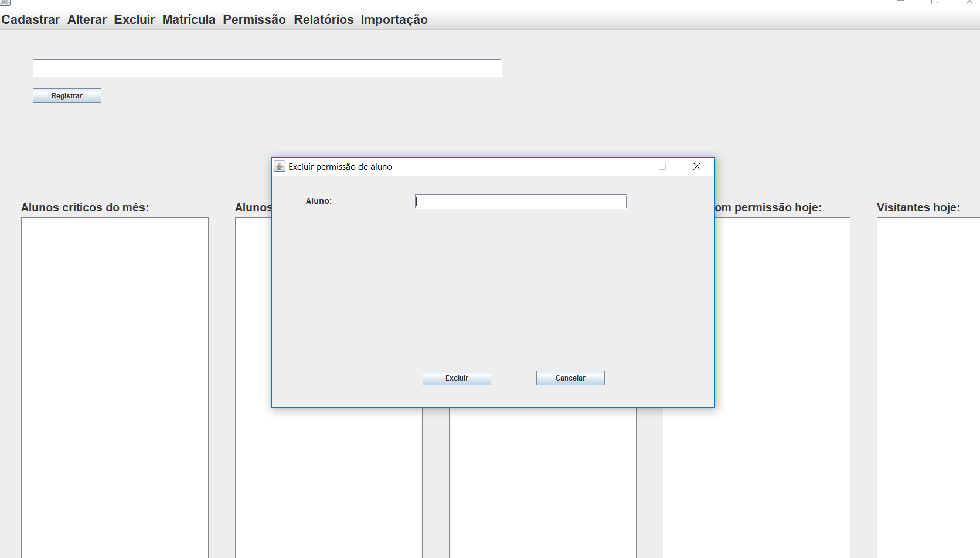

5.e.

- Para excluir uma permissão de turma, clique com o botão esquerdo do mouse na opção “excluir permissão turma” no menu “permissão”.

Na janela “excluir permissão de turma” digite o nome da turma que deseja excluir a permissão concedida, em seguida clique com o botão esquerdo do mouse na opção “excluir”. 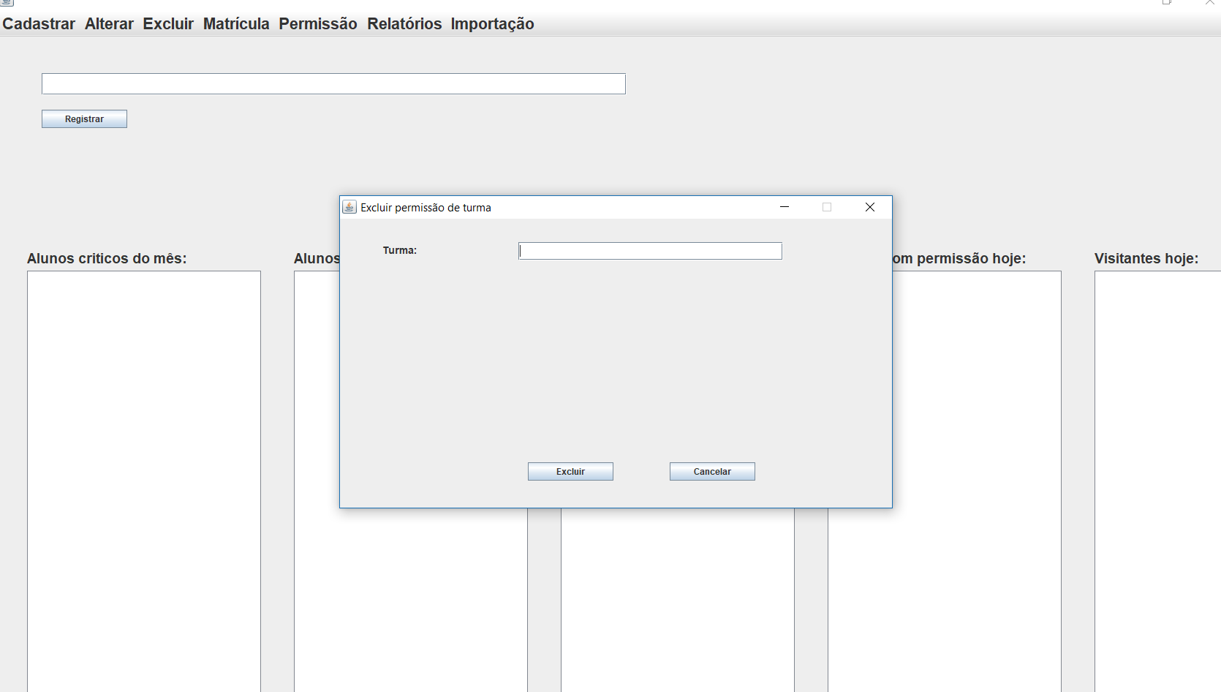

5.f.

- Para excluir uma permissão de visitante, clique com o botão esquerdo do mouse na opção “excluir permissão visitante” no menu “permissão”.

Na janela “excluir permissão de visitante” digite o nome do visitante que deseja excluir a permissão concedida, em seguida clique com o botão esquerdo do mouse na opção “excluir”. 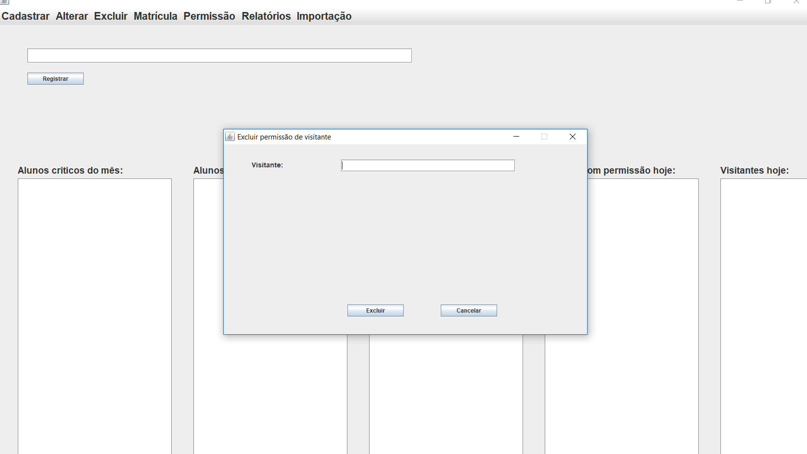

6.a.

- Para gerar um relatório de frequência por aluno, clique com o botão esquerdo do mouse na opção “frequencia por aluno” no menu “relatórios”.

Na janela “relatório de frequência por aluno” digite o nome do aluno, selecione o período em que deseja analisar e clique com o botão esquerdo do mouse na opção “gerar”.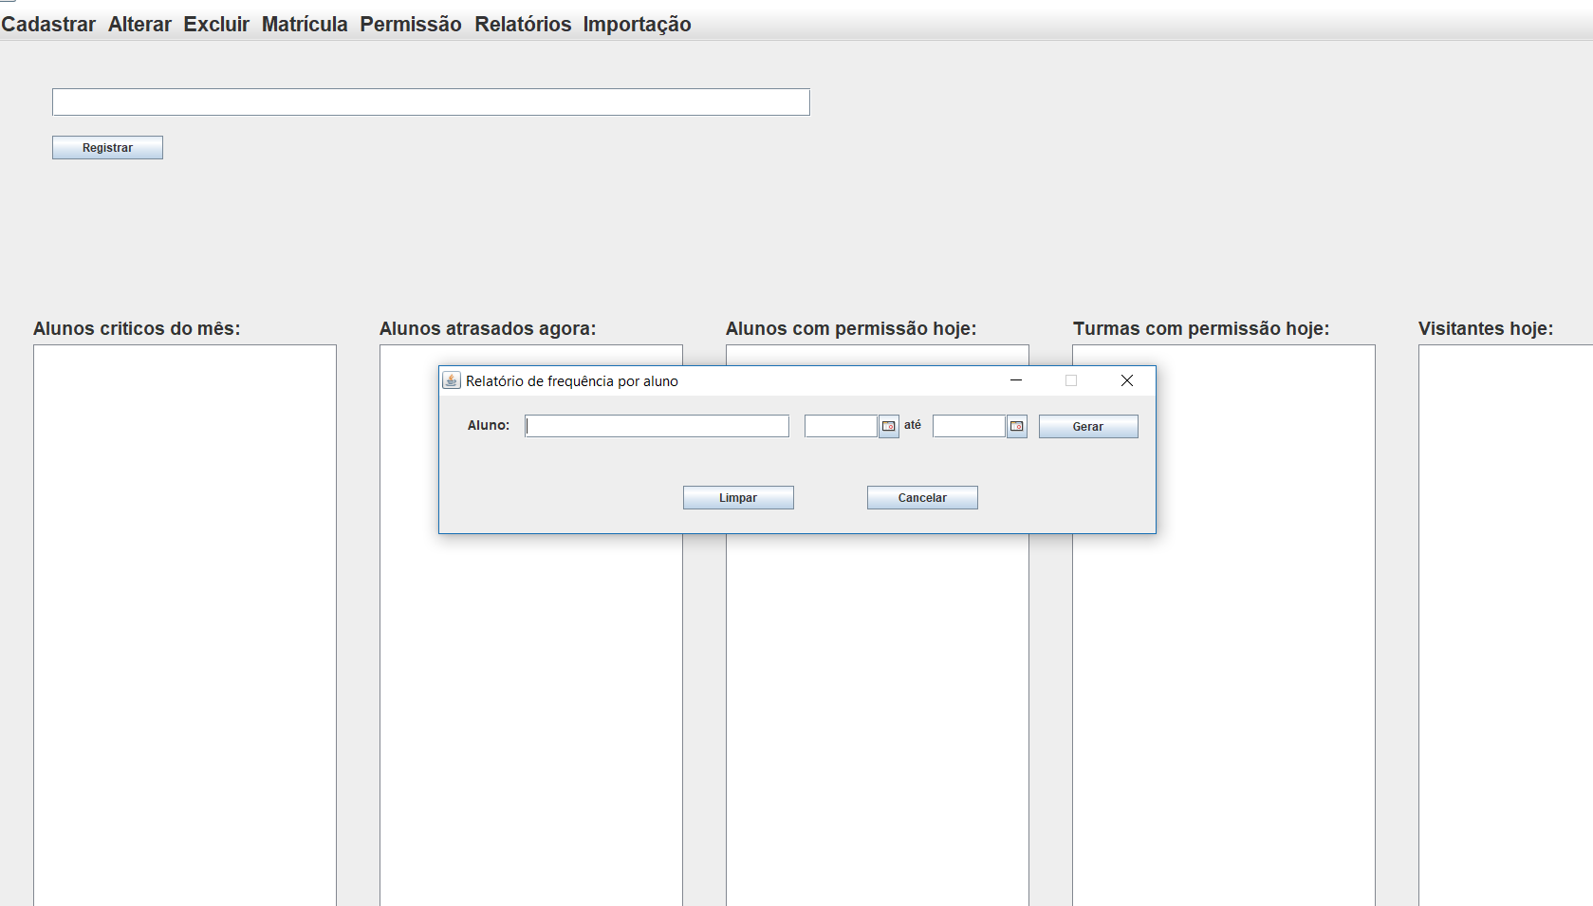

6.b.

- Para gerar um relatório de frequência por turma, clique com o botão esquerdo do mouse na opção “frequencia por turma” no menu “relatórios”.

Na janela “relatório de frequência por turma” selecione a turma, selecione o período em que deseja analisar e clique com o botão esquerdo do mouse na opção “gerar”. 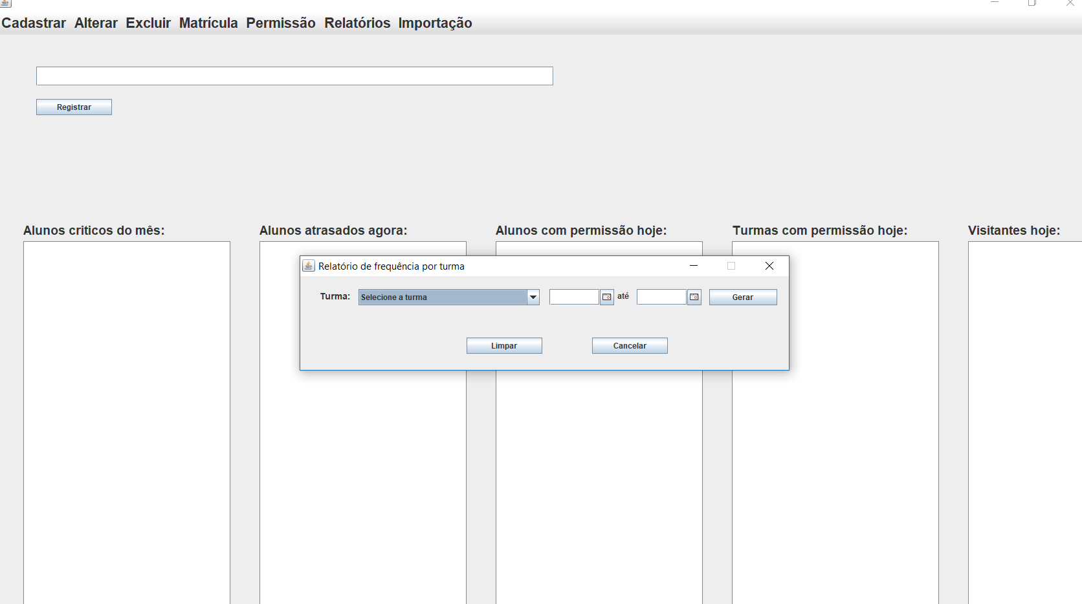

6.c.

- Para gerar um relatório de alunos ausentes, clique com o botão esquerdo do mouse na opção “alunos ausentes” no menu “relatórios”.

Na janela “relatório de alunos ausentes” selecione o período em que deseja analisar e clique com o botão esquerdo do mouse na opção “gerar”. 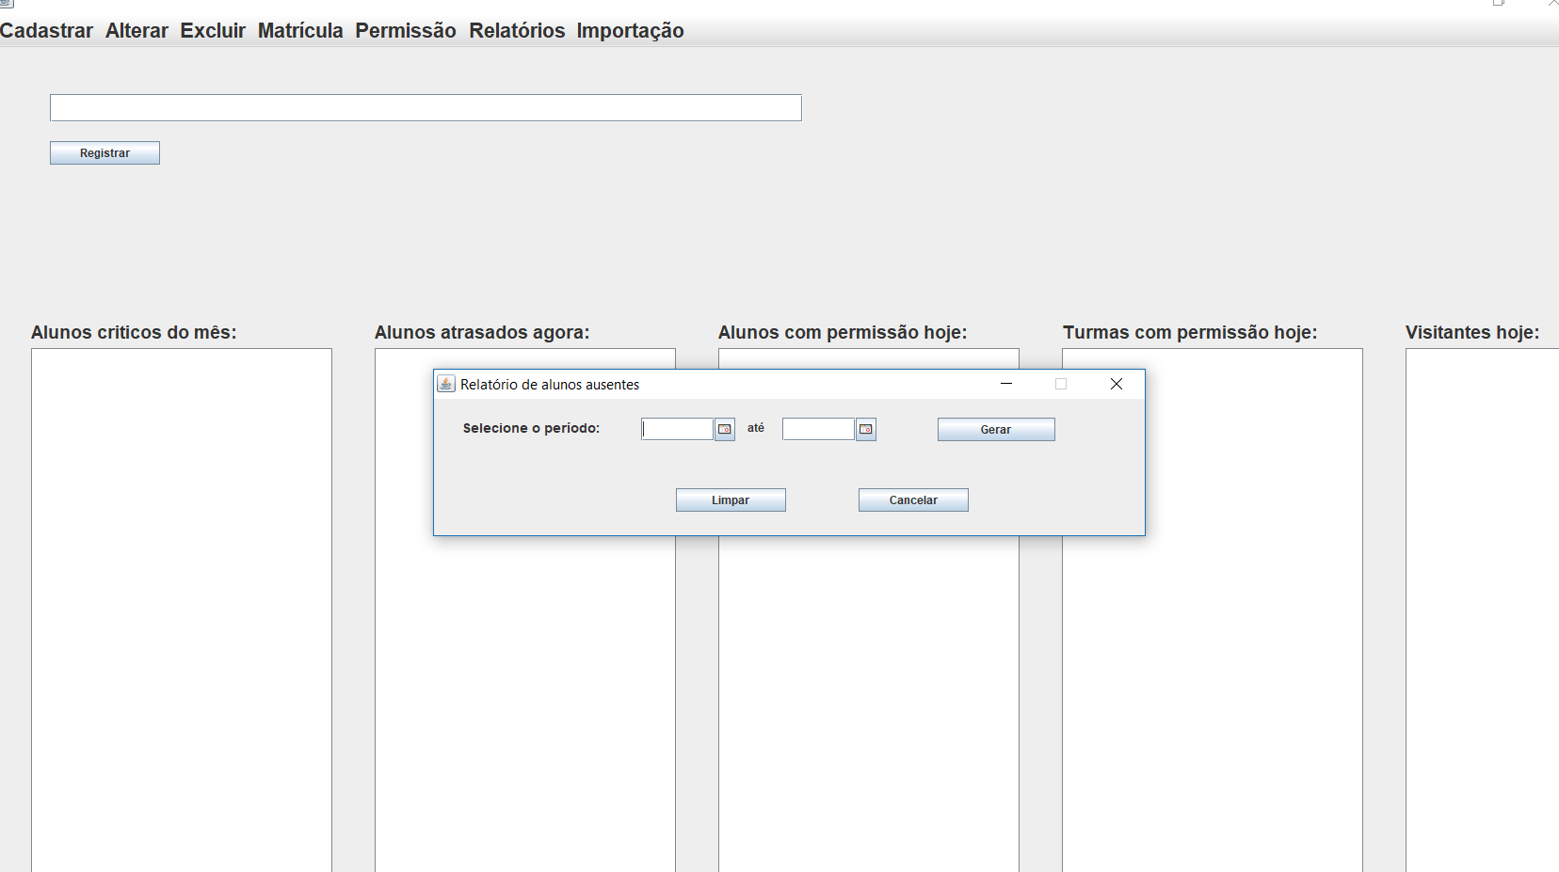

6.d.

- Para gerar um relatório de alunos em estado crítico de faltas, clique com o botão esquerdo do mouse na opção “alunos criticos” no menu “relatórios”.

Na janela “relatório de alunos críticos” selecione o período em que deseja analisar e clique com o botão esquerdo do mouse na opção “gerar”.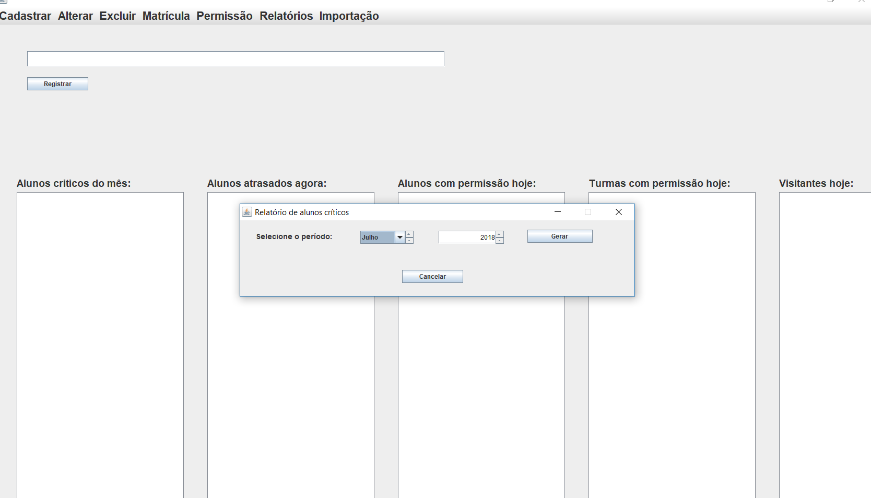

6.e.

- Para gerar um relatório de alunos do programa APOIA, clique com o botão esquerdo do mouse na opção “alunos programa APOIA” no menu “relatórios”.

Na janela “relatório de alunos programa APOIA” selecione o período em que deseja analisar e clique com o botão esquerdo do mouse na opção “gerar”.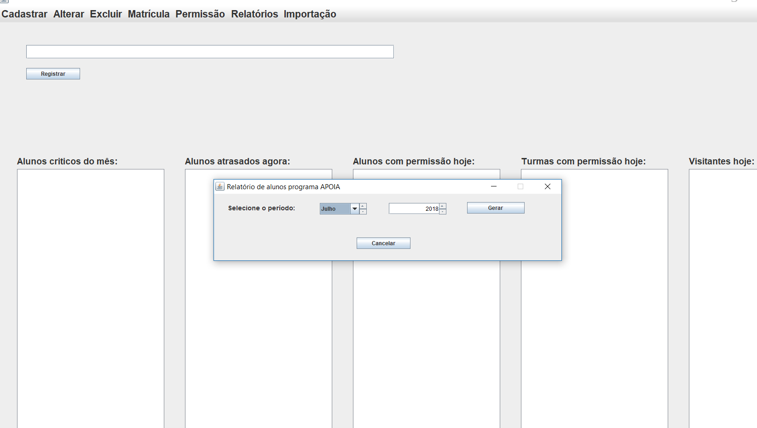

7.

- Para importar um arquivo de externsão .CSV, clique com o botão esquerdo do mouse na opção “importação CSV” no menu “importação”.

Na janela “importação de CSV para o banco” selecione o caminho do arquivo desejado clicando com o botão esquerdo na opção “...”, após selecionar o arquivo desejado, clique com o botão esquerdo do mouse na opção “importar”.